ERANSKINA

GARDENTASUNARI ETA INFORMAZIO PUBLIKOA ESKURATZEARI BURUZKO URTEKO TXOSTENA
(2020. urtea)

Aurkibidea
- Sarrera

- Gobernu Irekiaren Ataria: Araba Irekia

  - Edukien aurkezpena (publizitate aktiboa)
  - Araba Irekian gehien kontsultatutako edukiak (Google Analytics)

- Arabako Foru Aldundiaren erakunde publikoak

- Informazio publikoa eskuratzeko eskubidea

  - Adierazle orokorrak
  - Eskabideen kopurua eta gaia
  - Ebazpenen edukia
  - Ebazpena emateko batez besteko epea
  - Erreklamazioak Gardentasunaren Foru Kontseiluan

- Ondorioak

- SARRERA

Gardentasunaren helburua da herritarrei garrantzizko informazio publiko guztia edo indarreko araudiaren arabera eskatzen zaien informazio publiko guztia ematea, foru erakundea nola antolatzen den, haren eginkizunak nola betetzen dituen eta baliabideak nola erabiltzen dituen jakin ahal izateko, herritarrekiko konfiantzan oinarritutako harremana egituratzeko, Foru Aldundiaren eta haren sektore publikoaren zilegitasun instituzionala indartzeko eta kontuak ematen laguntzeko.
2017ko otsailaren 21ean 1/2017 Foru Araua, Arabako Lurralde Historikoko sektore publikoaren gardentasunari, herritarren parte hartzeari eta gobernu onari buruzkoa, indarrean sartu zenetik, Arabako Foru Aldundia hainbat ekintza egiten ari da foru sektore publikoan gardentasunaren eta gobernu onaren kulturan aurrera egiteko:
- Egitura dekretuak aldatu ditu, 1/2017 Foru Araura egokitzeko. Foru Arau horretan, bertan ezarritako funtzioak egikaritzeko administrazio unitateetako arduradunak zehazten dira, gardentasuna, herritarren parte hartzea eta informazioa eskuratu ahal izatea sustatzeko.
- Gardentasunaren Foru Kontseilua sortu du, Arabako Foru Aldundiak eta foru sektore publikoa osatzen duten gainerako erakundeek informazio publikorako sarbidea esanbidez edo presuntzioz ukatzen dieten herritarrek ukatze horien kontra jarritako erreklamazioei erantzuna emateko.
- Xedapen Orokorrak Egiteko Prozedurari buruzko 29/2017 Dekretua onetsi du.
- 2018ko martxoan, Arabako Foru Aldundiaren Gobernu Irekiaren Ataria aurkeztu zuen jendaurrean.
- Arabako Lurralde Historikoko herritarrek eta interes jakin batzuk ordezkatzen dituzten taldeek parte hartzeko eta lankide izateko erregistroaren onarpena.
- Gobernu Irekirako Estrategia bat elkarrekin sortzeko lanketa-prozesu bat egitea Arabako Foru Aldundiarentzat.
- Arabako Foru Aldundia OGP Euskadi ekimenaren partaide da, EAEko gainerako erakundeekin batera. OGP (Open Goverment Partnership / Gobernu Irekiaren Aliantza) alde anitzeko mundu ekimena da, gobernuen konpromiso zehatzak bermatu nahi dituena, gardentasuna sustatzeko, herritarrak ahalduntzeko eta gobernagarritasuna sendotzeko.

Txosten honek 1/2017 Foru Arauan, Arabako Lurralde Historikoko sektore publikoaren gardentasunari, herritarren parte hartzeari eta gobernu onari buruzkoan, ezarritako artikulua betetzen du, 2020. urtean publizitate aktiboaren eta informazio publikoa eskuratzeko eskubidearen betebeharrak betez egindako jarduerari buruzko kontuak emateko.

Aldi horretan garatutako jardueren artean, hiru mugarri nabarmendu behar dira: Open Data ekimena aktibatzea, Datu Irekien Katalogoarekin; Arabako foru sektore publikoko erakundeen eskura jartzea Gobernu Irekiaren atariko azpiguneak, publizitate aktiboaren kudeaketa partekaturako, irispidea izateko eskubidea erabiltzea eta Datu Irekien Katalogoa; eta, azkenik, publizitate aktiboaren edukien irisgarritasunean eta ulergarritasunean aurrera egiteko, Gobernu Irekiaren atariko "informazio Ekonomikoaren" edukia berregituratzeari ekin diogu, bai eta informazio publikoa eskuratzeko eskubidearen ebaluazioari buruzko informazioa zabaltzeari ere.

Hurrengo orrialdeetan honako alderdi hauek zehazten dira:

- Arabako Foru Aldundiak eta foru sektore publikoko gainerako erakundeek publizitate aktiboko betebeharrak betetzea.
- Gobernu Irekiaren Atarian gehien kontsultatutako edukiak.
- Informazio publikoa eskuratzeko eskubidearen erabileraren analisia:

  - Aurkeztutako eskaeren kopurua
  - Zenbat eskaera ebatzi diren
  - Ebazpena emateko batez besteko epea
  - Hirugarrenek osorik, partzialki edo aurkakotasunez baietsitako eskabideen kopurua, eta azken bi kasu horietan, horien arrazoiak
  - Ezetsitako edo onartu gabeko eskari kopurua eta horren arrazoiak
  - Sarrien eskatzen den informazioa
  - Eskatzailearen profila (adin tartea, sexua eta eskaeran erabilitako hizkuntza)

- Epe ertainean gardentasunean aurreikusitako aurrerapenak

1. Gobernu Irekiaren Ataria: Araba Irekia
  - Edukiak

Araba Irekia foru sail eta erakunde publikoen zeharkako ataria da, eta herritarren eskura jartzen ditu, modu zentralizatuan, gobernu irekiaren oinarrizko tresnak: gardentasuna eta parte hartzea.

Euskara eta Gobernu Irekiaren Zuzendaritzak kudeatzen du Araba Irekia webgunea. Hala ere, informazio ekonomikoko edukiak aldizka argitaratzeko, Finantza eta Aurrekontu Zuzendaritzaren laguntza izaten da, bai eta Foru Gobernuaren Kontseiluaren saioei buruzko informazioa argitaratzeaz arduratzen den Aldundiko Idazkaritza Nagusiaren zerbitzuarena ere. Gainera, sailek eta foru erakundeek parte hartzen dute Araba Irekian, publizitate aktiboko edukiak emanez. Azkenik, Araba Irekiaren edizio elebidunerako, Euskara Zerbitzuaren laguntza dugu. Zerbitzu horrek beharrezko itzulpenak egiten ditu, eta gure komunikazioetan hizkuntza ofizialak erabiltzeko irizpideak betetzen laguntzen digu.

Gaur egun, Araba Irekia sei informazio bloketan egituratzen da: Foru Aldundia, gobernu ekintza, informazio ekonomikoa, informazio publikorako eskubidea, parte hartzea eta Open data.

Araba Irekiaren gainerako edukiak sei blokeen osagarri eta lagungarri dira, eta honako hauek dira:

- Bilatzaile alfanumerikoa (orrialde guztietan dago)
- Orri nagusian (Home):
  - Karrusel fotografikoa, egoeraren araberako interesa eta gobernu irekian etengabeko interesa duten funtsezko alderdietarako estekak dituena.
  - Kudeaketako funtsezko prozesuen hiru gardentasun adierazle zuzen eskuratzea (Ogasunaren urteko txosten integratua – Aurrekontuak – Prestatzen ari den araudia).
  - Informazio publikoa eskatzeko moduari buruzko eduki deskribatzailea, inprimakia deskargatzea eta egoitza elektronikoaren bidez online izapidetzeko sarbidea barne.
  - Araba Irekiaren nabarmenduak (Gobernu Planerako esteka: PlanÁ; COVID 19ari buruzko informazio eguneraturako esteka; goi kargudunei buruzko informaziorako esteka; eta, azkenik, informazio publikoaren katalogorako esteka).
  - Bannerra Araba Press-en eta Twitter-eko kontu instituzionalean sartzeko.
  - Bannerra Zer da Araba Irekia? gunearen edukia eskuratzeko, ohiko galderekin lotuz eta gida gisa funtzionatuz, besteak beste, webgunearen helburua ezagutzeko eta eduki nagusietan nabigazioa errazteko.
- Orri oina:
  - Webguneko mapa
  - Harremanetarako informazioa, helbide elektronikoa, legezko oharra, etab. Datu pertsonalak babesteko politikari buruzko informazioa eta erabilera baldintzak aldatu egingo dira partaidetza erregistroa abian jartzean.

Jarraian, sei informazio blokeen edukiak deskribatuko ditugu, 2020an izandako aldaketa nagusiak nabarmenduz.

Araba Irekiaren menuko lehen hiru blokeek publizitate aktiboaren betebeharrei erantzuten diete, eta "informazio publikorako eskubidea" blokean dagoen "informazio publikoaren katalogoa" rekin osatzen dira. Azken bloke horretan, informazio publikoa zertan datzan ere azaltzen da, baita gardentasunari, informazio publikoa eskuratzeko bideari eta gobernu onari buruzko abenduaren 9ko 19/2013 Legearen informazio eskubidean babestutako informazio publikoaren eskaerei errekurtsoa jartzeko prozedura eta moduak ere; "parte-hartzea" blokean, parte hartzeko prozesu irekiak, Foru Aldundian parte hartzeko modu desberdinen deskripzioak eta parte hartzeko jarduketen historiko bat argitaratzen dira; azkenik, "Open Data" da intereseko informazio publikoa formatu irekietan argitaratzeko edukia, informazioaren profesionalek berrerabiltzeko.

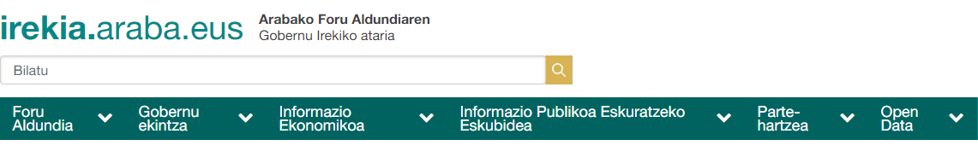

1. irudia: sei atal generikoak Araba Irekiaren nabigazio menuan

    - Arabako Foru Aldundia. Oro har, foru sektore publikoaren informazio instituzionala, antolaketakoa eta garrantzi juridikokoa biltzen du.

FORU ALDUNDIA (atalaren egitura)

Egitura eta sailak
Sailak
Erakunde publikoak
Enplegatu publikoak
Enplegatu publikoak
Etika Publikoaren Batzordea
Goi kargudunak
Enplegu publikoaren eskaintza
Langile liberatuak
Lege informazioa
Lantzen ari den araudia
Indarreko araudia
Urteko Araugintza Plana
Administrazioarekiko auzi errekurtsoei buruzko txostena
Kontaktua
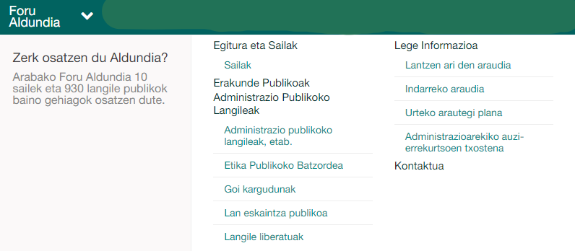

2. irudia: Foru Aldundiaren Atala

2020an, sail bakoitzaren orrian, zuzendaritzetako pertsonen ondasunen aitorpenerako zuzeneko sarbidea gehitu da. Horrela, sail bakoitzeko goi kargudunei buruzko informazioa modu homogeneoan eskura daiteke. Foru erakundeei dagokienez, 2020an orri bat sortu genuen Urbiderentzat eskuragarri dauden informazio datuak jasoz. Aldi baterako jarduketa da, Partzuergoak bere web presentzia izan arte.

"Foru Aldundia" izeneko lehen bloke horren barruan, informazio juridikoa azpimarratzen dugu, indarrean dagoen araudia eta, bereziki, araudia egiteko prozesuan sortzen den dokumentazioa errazago eskuratzeko, betiere gardentasunerako eta parte hartzerako kudeaketa prozesu giltzarri gisa.

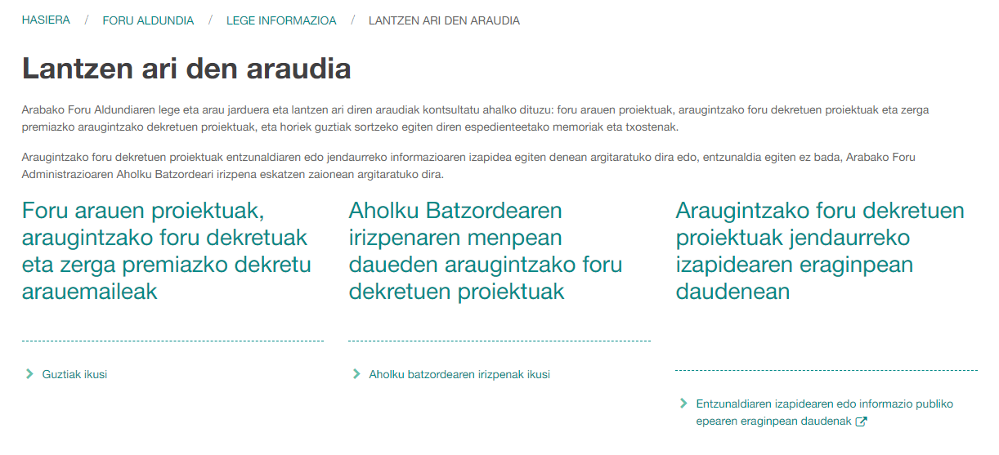
3. irudia: "Araudiaren prestaketari" buruzko orrialdea

Azkenik, enplegatutako langileei buruzko informazioaren esparruan, 1/2017 Foru Arauak, Nazioarteko Gardentasunari eta DYNTRAri buruzkoak, ezarritako gardentasun adierazleei buruzko datuak argitaratzen ditugu: LZ; bateragarritasun baimenak; hutsik dauden lanpostu hutsak; helbideen araberako lanpostuak; sexuaren arabera banakatutako pertsona finkoen eta aldi baterakoen kopurua; sexuaren eta lanpostu motaren araberako hizkuntza eskakizunen kopurua; liberatu sindikalen kopurua, urteko lanaldi osoaren arabera; ordainsarien banakapena, sailkapen-taldearen arabera, eta langile-gastuen hainbat adierazle, aurrekontuko gastu guztien aldean. Enplegatutako langile publikoei buruzko informazio egokia izateko zailtasunak daudela jakinik, Funtzio Publikoko Zuzendaritzari eskatu diogu ahalegin handiagoa egin dezala informazioa eguneratzeko eta datu estatistikoak generoaren arabera banakatuta aurkezteko.

    - Gobernu ekintza. Atal honetan, gobernu planak eta jarduera esanguratsuak planifikatzeari eta gauzatzeari buruzkoan, 2020an plan sektorialen gaineko informazioa hobetzen lan egin dugu: kategorien araberako bilatzaile bat gehitu da, eta herritarrek parte hartzeko fasea duten planetarako partaidetza tresna berrirako sarbide zuzena.

GOBERNU EKINTZA (atalaren egitura)

Gobernu ekintzak
PlanÁ
PlanÁren aurrerapen maila
Foru Gobernu Kontseilua
Arloko planak
AFAren plan sektorialen zerrenda
Planetan parte hartzeko esteka

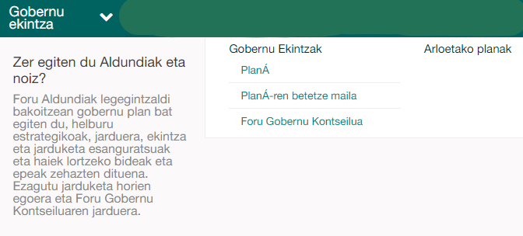

4. irudia: "Gobernu ekintza" atala
Planetan parte hartzeko tresnari esker, planen ebaluazioan esku hartzea kudeatu ahal izango da; politika publikoak ebaluatzeko eta kontuak emateko beste ekintza bat da.

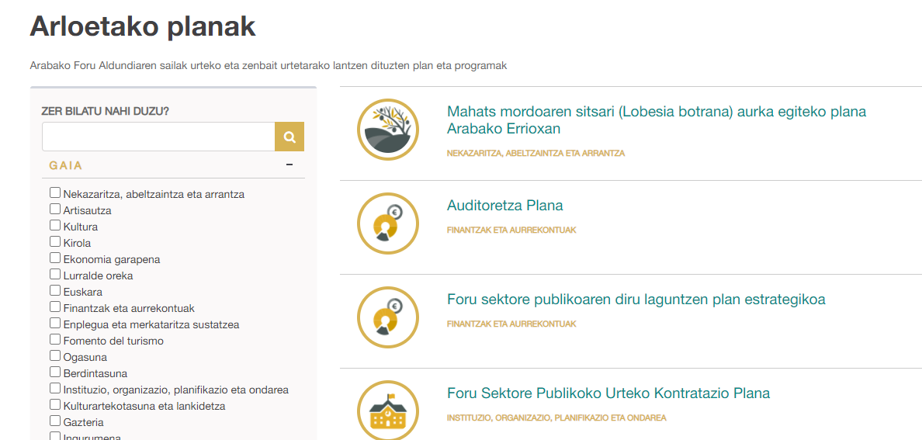

5. irudia: "Arlokako Planak" zerrendaren orrialdea

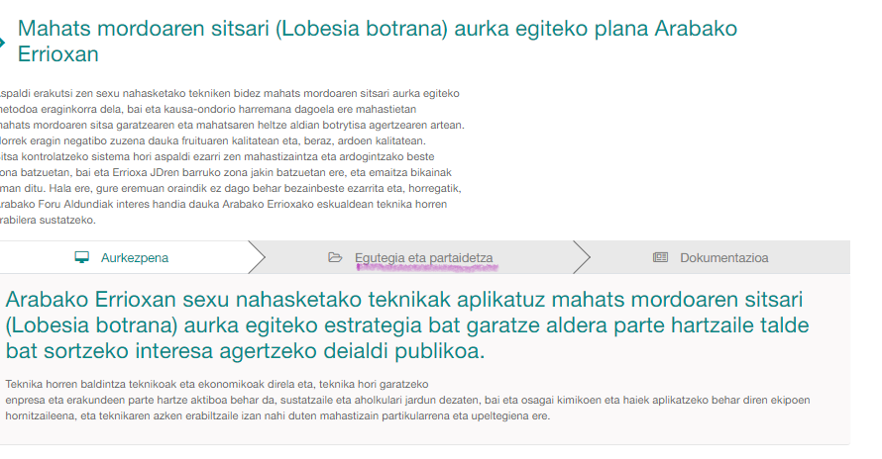

6. irudia: "Planetan parte hartzearen" adibidea

    - Informazio ekonomikoa. 2020. urtean, ekonomia , finantza eta aurrekontu informazioaren edukiak berrantolatu ditugu, eta informazio gehigarria, eguneratze datak eta argitaratutako informazioaren testu deskribatzaile berriak gehitu ditugu. Helburua zen publizitate aktiboaren sarbidea, ulermena eta erabilera hobetzea funtsezko kudeaketa ekonomikoko prozesuetan, hala nola aurrekontuetan, kontratazioan eta zorraren finantzaketan.

INFORMAZIO EKONOMIKOA (atalaren egitura)

Aurrekontuak eta kontu orokorrak
Aurrekontuak eta betearazpena
Aurrekontu egonkortasunaren helburuen betetze maila
Kontu orokorrak
Kontratazioa
Kontratuak
Kontratu-errekurtsoen Foru Organo Administratiboa
Dirulaguntzak
Emandako dirulaguntzak
Alderdi politikoei emandako dirulaguntzak
Hitzarmenak
Mandatuak eta enkarguak
Kudeaketa mandatuak
Baliabide propioei egindako enkarguak
Sarrerak, gastuak eta zorra
Diru sarrerak eta gastuak
Zerga itunduen bilketa
Erakundeen konpromisoak
Zorra
Finantza eta aurrekontu adierazleak
Ondarea
Abalak

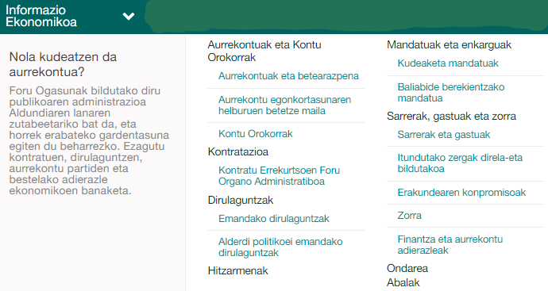

7. irudia: "Informazio ekonomikoa" atala

Hurrengo taulan aurrekontu , finantza eta ekonomia informazioari buruzko gardentasun adierazle nagusiak zerrendatzen dira, eguneratze aldiak eta azken eguneratzearen data adierazita.

ADIERAZLEA | EGUNERATZEAREN ALDIZKAKOTASUNA | AZKEN EGUNERATZEA
- Auditoretzen urteko plana | Urtekoa | 2021 otsaila
- Foru Sektore Publikoaren Dirulaguntzen Plan Estrategikoa | Hiru urtekoa/ Urtekoa | 2021 urtarrila
- Iruzurraren aurka borrokatzeko urteko plana | Urtekoa  (apirila-uztaila) | 2020 uztaila
a) AFAri errentan emandako higiezinak  b) Higiezin propioak | Urtekoa  (ekaina) | a) 2020 (2020/11/01)  b) 2019
a) Kontratazio txikiak  b) Kontratazio publikoak | a) Sei hilekoa  b) HIru hilekoa | a) 31-12-20  b) 31-12-20
Kontratuen aldaketak eta luzapenak. | Sei hilekoa | 31-12-20
Sektore publikoko kontratuen legerian ezartzen diren prozeduretako bakoitzaren arabera adjudikatzen diren kontratuek aurrekontu bolumenean sortutako ehunekoari buruzko datu estatistikoak. | Urtekoa /sei hilekoa | 31-12-20
Sinatutako hitzarmenen zerrenda | Urtekoa  (martxoa) | 2019
Emandako dirulaguntzak eta laguntzak, deialdia adierazita, edo, salbuespenezko dirulaguntzen kasuan, emateko ebazpena, zenbatekoa, gaia edo helburua eta onuradunak. | Urteko txostena Open Data-n eguneratzea hilero egiten da, prozesu automatizatu baten bidez | Martxoa 2020  Urtarrila 2021
Emandako dirulaguntzak eta laguntzak, deialdia adierazita, edo, salbuespenezko dirulaguntzen kasuan, emateko ebazpena, zenbatekoa, gaia edo helburua eta onuradunak.  Aurrekontuak; aurrekontu partida nagusiak deskribatu behar dira eta haien gauzatze egoerari buruzko informazio eguneratua eta ulerterraza eman behar da, ahalik eta xehatuena eta partida guzti-guztiak deskribatuz. Aurrekontu egikaritzearen publizitatea hilerokoa izango da Arabako Foru Aldundiarentzat eta bere erakunde autonomoentzat, eta 3.1. artikuluan jasotako gainerako erakundeentzat argitalpena hiruhilerokoa izango da. | Urteko + hilekoa/ hiru hilekoa | 17/12/2020 Proiektua  01/02/2021 Aurrekontua
Urteko kontuak | Urteko (uztaila-iraila) | 2019
Kanpo kontroleko organoek kontu horien gainean egiten dituzten kontu auditoretzako eta fiskalizazioko txostenak. | Urteko | 2018
Superabita (edo defizita) biztanleko (doitutako aurrekontu emaitza / biztanle kopurua) | Urteko  (martxoa) | 2019
Autonomia fiskala (zerga bidezko diru sarreren aitortutako eskubide garbiak / aitortutako eskubide garbiak, guztira) | Urteko  (martxoa) | 2019
Proportzioa, Foru Aldundiaren finantzaketarako beharrizanaren/gaitasunaren (kontabilitate nazionalaren arabera) eta Arabako lurralde historikoko finantza diru sarreren edo barne produktu gordinaren artean.  - Diru sarrera fiskalak biztanleko.  - Inbertsioa biztanleko.  - Kobratzeko batez besteko epea. | Urteko  (martxoa) | 2019
- Zorpetzea biztanleko.  - Zorpetze erlatiboa, zorraren guztizkoa adierazten duen portzentaje gisa kalkulatuta eta diru sarrera arrunten gaineko epe luzeko maileguak. | Urteko  (martxoa) | 2019
Hornitzaileei ordaintzeko aldiak betetzea.  (Fakturak ordaintzeko batez besteko epea) | Hilekoa | 2020 abendua
Aurrekontu egonkortasunaren eta finantza iraunkortasunaren helburuak betetzea.  a) Aurrekontu egonkortasunari eta finantza iraunkortasunari buruzko txostena  b) Aurrekontu egonkortasuna  c) Gastu araua | Urtekoa  (ekaina) | a) 2019  b) 2019  c) 2019
Gastua eta inbertsioa biztanleko | Urtekoa  (martxoa) | 2019
Gastua eta inbertsioa udalerriaren arabera (lurraldeka) | Urteko (martxoa) | Abendua-19
Arabako Foru Aldundiaren zorpetzea, haren denbora bilakaera, epeak eta oinarrizko ezaugarriak. Merkataritza sozietateei baimendutako zorpetze eragiketak. | Urtekoa  (urtarrila) | 2020
Emandako abalak | HIru hilekoa | 2020/12/31
Aldundiaren eskumeneko zerbitzu publikoen betetze maila eta kalitatea baloratu ahal izateko behar den informazio estatistikoa. | Urtekoa  (ekaina) | 2019
Foru Aldundiaren ondasun eta eskubideen inbentario osoa. | Urtekoa  (ekaina) | 2019
Arabako koiuntura ekonomikoa. Arabako koiunturari buruzko hileko, hiruhileko eta urteko txostenak, bai eta Arabako eta beste lurralde batzuetako koiunturazko datuak ere. | Automatikoa | Automatikoa
Foru Aldundiaren hiruhilekoko berankortasunari buruzko txostenak | HIru hilekoa | 2020 4. hiru hilekoa
Foru Aldundiko hornitzaileekin izandako eragiketen zerrenda eta zenbatekoa | Urteko  (martxoa) | 2019
- Zerbitzu publikoak, foru-erantzukizunekoak, emakidadunen bidez kudeatzen direnak, eta kanpora ateratako administrazio-jarduerak (laguntza teknikoko kontratuen bidez egiten direnak).  - Kanpora ateratako administrazio jarduerak  - Kudeaketa mandatuak eta baliabide propioei egindako enkarguak | Urteko  (ekaina) | 2019
Fitch Ratings-ek kreditu kalifikazioari buruz egindako txostena | Sei hilekoa  (urtarrila-uztaila) | 2020/11/6 txostena
Zerga itunduen bilketa | HIlekoa (>15.garrena) | Urta.-21
Gastu fiskalen aurrekontua | Urteko | 2021

1. taula: aurrekontu , ekonomia eta finantza informazioa eguneratzeko datei buruzko datuak

Kontratuei buruzko informazioaren barruan, sinatutako kontratuei buruzko kontratazioari buruzko txostenak eta COVID 19aren larrialdiak eragindako kontratu aldaketak sartu ditugu.

2020/12/31n, gainditu egin genituen Foru Aldundiaren ekonomia , finantza eta aurrekontu edukien publizitate aktiboaren legezko eskakizunak; hala ere, orain arte ez dira argitaratu sinatutako hitzarmenetan eta emandako dirulaguntzetan sartutako klausula sozialak. Egoera hori hitzarmenen eta dirulaguntzen informazio sistemen gabezien ondorio da. Aldiz, kontratazio publikoan txertatutako klausula sozialak, kontratuen hiruhilekoko txostenetan jasotzen dira.

    - Informazio publikorako eskubidea. Bloke honek bi atal ditu: "Informazio publikoa eta gardentasuna Arabako Foru Aldundian" eta "informazio publikorako sarbidea".

INFORMAZIO PUBLIKORAKO ESKUBIDEA (atalaren egitura)

Informazio publikoa eskuratzea
Zertan datzan
Nola eskatu informazio publikoa?
Ohiko galderak
Erreklamazioa Gardentasunaren Foru Kontseiluan
Informazio publikoa
Informazio publikoaren katalogoa
Gardentasunaren Foru Arauaren gida erraza
Foru Gardentasun Batzordea
Gardentasunaren ebaluazioa

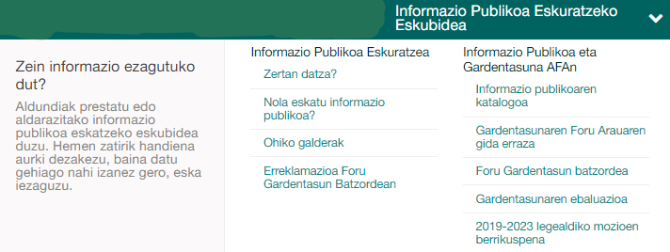
8. irudia: “Informazio publikorako eskubidea” atala

Arlo honetan 2020an informazio publikorako sarbidea hobetzeko eta kontuak emateko egin ditugun jarduera batzuk nabarmendu nahi ditugu:

  - Gardentasunaren ebaluazioa atalaren egitura aldatu da, ezetsitako sarbide eskaerak hobeto ikusteko.
  - Izapide bat gaitu dugu herritarrek erreklamazioa jarri ahal izan dezaten egoitza elektronikoan edo Arabako Foru Aldundiaren erregistroetan inprimaki espezifikoa aurkeztuta informazio publikorako sarbidea ezesten duten ebazpenen aurka. Izapidea errazago egin ahal izateko, "Erreklamazioa Gardentasun Kontseiluan" atala gehitu dugu, Gardentasunaren Foru Kontseiluan erreklamazioa jartzeko bidea zehatz-mehatz azaltzen duena.
  - Informazio publikora sartzeko inprimakia eta haren informazio deskriptiboa aldatu dira, prozedura hasteko izapidea errazteko, bai pertsona fisikoentzat, bai pertsona juridikoentzat.
  - Informazio publikoaren eskaera bat hasteko moduaren eduki deskribatzailean, testu bat sartu dugu, abenduaren 9ko 19/2013 Legean, gardentasunari, informazio publikoa eskuratzeko bideari eta gobernu onari buruzkoan, jasotako izapidetze orokorraren eta izapidetze berezia eta espezifikoa behar duten eskaeren arteko aldeak adierazteko. Izapidetze bereziaren mende dauden sarbide eskaerak hasteko izapiderako, Erregistro Elektroniko Erkiderako esteka bat eskaintzen da.
  - "Informazio publikoaren katalogoaren" edukiak zabaltzen, eguneratzen eta hobetzen jarraitzen dugu, Arabako foru sektore publikoaren dokumentu sailak osatzen dituen foru informazio publikoa eskuratzeko baliabide nagusia izan dadin.

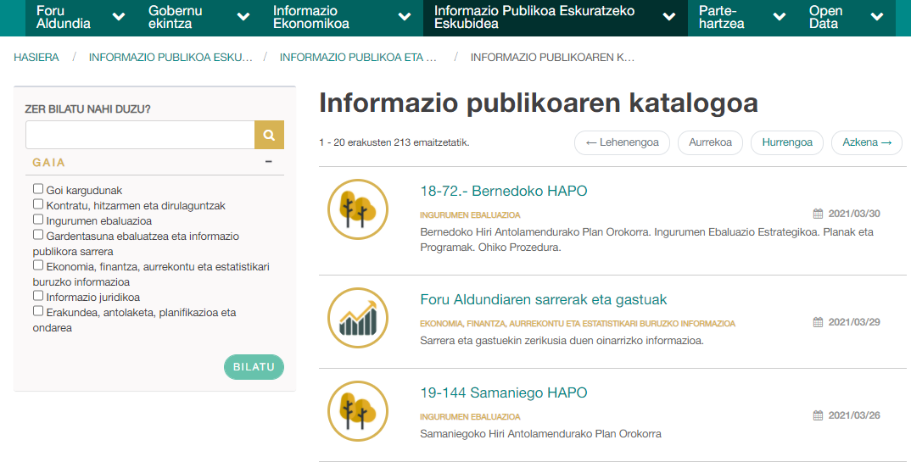
9. irudia: "Informazio publikoaren katalogoaren" edukiaren adibidea
Gaur egun, informazio publikoaren katalogoan AFAren eta erakunde publikoen eduki hauek aurki ditzakegu:

Goi kargudunak
1. Foru Aldundiaren goi kargudunen profil profesionala
2. Goi kargudunen ondasun eta interesen aitorpena
3. Goi karguen bateragarritasunari buruzko adierazpena
4. Foru diputatuen helbide elektronikoak eta Sare Sozialak
5. Etika Publikoko Batzordea, urteko txostenak eta ebazpenak
6. Kargu publikodunen eta ordezkarien Gobernu Onerako Kode Etikoa
7. Bidaia-gastuak
8. Ordainsariak
9. Foru Araua foru kargu publikoen jarduna arautzen duena
10. Foru aldundiaren goi kargudunen komunikabieentzako agenda
11. Menpeko eta partaidetzako erakundeen arduradunak
12. Goi kargudunak-AGA

Kontratuak, hitzarmenak eta dirulanguntzak
13. Kontratuak
14. Dirulaguntzak
15. Kontratu Errekurtsoen Foru Organo Administratiboaren Ebazpenak
16. Hitzarmenak
17. Hornitzaileekin izandako eragiketen zerrenda
18. Alderdi politikoei emandako dirulaguntzak
19. Kontratuak-AGA
20. Hitzarmenak-AGA
21. Kontratuak-AFS
22. Kontratuak-Arabat
23. Kontratuak-Urbide

Ingurumen ebaluazioa
24. Ingurumen agiria
25. Proiektuen ziriborroak
26. Alegazioak
27. Proiektuak
28. Planoak
29. Ingurumen txostenak
30. (…)

Gardentasuna ebaluatzea eta informazio publikora sarrera
31. Informazioa publikoa eskuratzea ez onartzen, ezeztatzen edo partez onartzen duten ebazpenen zerrenda
32. Urteko txostenak
33. Foru Gardentasun Batzordeak ebatzitako
34. Informazio publikoa emateagatiko prezio publikoak

Ekonomia, finantza, aurrekontu eta estatistikari buruzko informazioa
35. Urteko aurrekontuak eta hileko aurrekontu betearazpenari buruzko txostenak
36. Urteko kontuak
37. Aurrekontu egonkortasunaren eta finantza iraunkortasunaren arloko helburuak betetzeari txostenak, AFAenak eta entitateenak.
38. Urteko kontuen fiskalizazio txostenak
39. Itundako zergak direla-eta bildutakoari buruz egindako hileko txostenak
40. Finantza eta aurrekontu adierazleak
41. Berankortasun hiruhileko txostenak
42. Gastu fiskalen aurrekontuaren urteko txostena
43. Arabako Lurralde Historikoko Ogasunaren urteko txosten integratuak
44. Zor biziari, zorraren bilakaerari eta zorraren beste adierazle batzuei buruzko urteko txostenak
45. AFAk emandako abalak
46. Gastu publikoa publizitate kanpainetan. Zenbatekoa ez da euskarri edo komunikabide bidez adierazten
47. Kreditu kalifikazioari buruz egindako txostenak
48. Emakida publikoaren eta zerbitzu-kontratuen bidez kudeatutako foru-erantzukizuneko zerbitzuaen urteko zerrenda
49. Arabako Foru Aldundiaren Kudeaketa mandatu eta Bitarteko propioei emandako mandatuen urteko zerrenda
50. Zerbitzu publikoetako gastuaren eraginkortasunaren eta/edo efizientziaren adierazleak
51. Aurrekontuak-Urbide
52. Aurrekontuak -AGA
53. Aurrekontuak -Arabat
54. Aurrekontuak -AFS
55. Urteko kontuak-Urbide
56. Urteko kontuak-Arabat
57. Urteko kontuak-AGA
58. Urteko kontuak-CCASA

Informazio juridikoa
59. Foru arautegia
60. Foru Gobernu Kontseilua, eguneko aztergaien laburpenak eta hartutako erabakien laburpenak
61. Urteko Araugintza Planak
62. Aholku Batzordearen irizpenak
63. Administrazioarekiko auzi-errekurtsoen urteko txostena
64. Tratamendu jardueren erregistroa
65. Zerga Araudia
66. Zerga jarraibideak
67. ALHAO
68. Arabako Batzar Nagusien jarduera
69. Araudia-AGA

Erakundea, antolaketa, planifikazioa eta ondarea
70. Desjabetze espedienteak
71. Plan estrategikoak eta jarduketa nabarmenak
72. Arloetako planak
73. Erakunde publikoak (zerrenda, karguen katalogoa, ordainsariak, bateragarritasunari buruzko adierazpena, LZ, auditoretzen planak, kontuen fiskalizazio txostenak)
74. AFAko sailak eta haien eginkizunak
75. Foru kargu publikoen katalogoa (onartze erabakiak, aldaketa erabakiak eta katalogo bateratua)
76. AFAren organigramak
77. Jabetzan edo errentan dauden higiezinen urteko zerrendak
78. Ondasun eta eskubideen inbentarioa (inmobilizatuaren laburpena aktibo motaren arabera, inmobilizatuaren xehetasuna aktibo motaren arabera, aktibo finkoen zerrenda)
79. Iruzurraren Aurka Borrokatzeko urteko planak
80. Mugikortasun eta Garraio Zerbitzua- Memoriak
81. AFAri atxikitako ibilgailuen zerrenda
82. Kide anitzeko organoen zerrenda
83. Lurralde historikoko udalerriek eta beste toki erakunde batzuek hirigintza, administrazio elektroniko eta kontratazio zentralizatu eta informatika arloko laguntza teknikoaren arloan eska ditzaketen zerbitzuen katalogoa
84. Lurralde historikoko udalerriek eta beste toki erakunde batzuek laguntza eta lankidetza juridiko eta ekonomikoaren arolan eska ditzaketen zerbitzuen katalogoa
85. Udalen zerga kudeaketa
86. Arabako gizarte pertzepzioa, 2019
87. Dokumentuak kudeatzeko politika
88. Zerbitzu gutuna
89. Langilei buruzko informazioa:
- LZ, osatu gabea eta eguneratu gabea,
- Bateragarritasun baimenen zerrendak, ez dago 2018., 2019. eta 2021. urteetako daturik
- Titularrik gabeko lanpostuen zerrendak, eguneratu gabea
- Lanpostuak zuzendaritzaka, eguneratu gabea
- Langile finkoen eta aldi baterakoen kopurua, sexuaren arabera banakatuta, 2019ko eta 2020ko datuak falta dira
- Hizkuntza-eskakizunen banaketa, sexuaren eta lanpostu motaren arabera, 2020ko datuak falta dira
- Liberatu sindikalen kopurua urteko lanaldi osoagatik eta sindikatuen arteko banaketagatik, osatu gabea eta eguneratu gabea
- Ordainsarien banakapena, sailkapen-taldearen arabera, osatu gabea eta eguneratu gabea
- Langileen gastuak, 2020ko eta 2021eko datuak falta dira

90. Enplegu publikoaren eskaintza
91. AFAko organismo eta erakunde publiko edo pribatuetan eduki behar dituen ordezkariak
92. Talde politikoak
93. Funtzioak-AAD
94. Liberatutako pertsonak-AAD
95. Organigrama-AAD
96. Lanpostuen zerrenda-AAD
97. Kontaktua-AAD
98. Organigrama – Arabat
99. Lanpostuen zerrenda – Arabat
100. Aldi baterako langileak-CCASA
101. Liberatutako pertsonak-CCASA
102. Organigrama-CCASA
103. Memoria-Urbide

    - Parte hartzea. Parte hartzeko espazioei buruzko informazioa birbanatu da, errazago eskuratu ahal izateko. 2020an, parte hartzeko hainbat tresna garatzen eta fintzen lan egin dugu: herritarrek parte hartzeko erregistroa eta herritarren iritzia jasotzeko inkestak; Adibidez, "Iritzia eman" atal berria sortzea.

PARTE HARTZEA (atalaren egitura)

Araudi garapenean parte hartzea
Aldez aurreko kontsulta publikoa
Entzunaldiaren eta jendaurreko informazioaren izapidea
Informazio publikoko epearen eraginpean dauden beste agiri batzuk
Desjabetzeak
Ingurumen Ebaluazioa
Lurralde plan partzialak
Eman iritzia
Gogobetetze inkesta
Agenda 2030 Araba
Parte hartzeko guneak
Agora
OGP Euskadi
Arabako Gizarte Berrikuntzarako Foroa
Parte hartzeko organoak eta guneak

Gobernu ekintzaren atalean aurreratu dugun bezala, 2020an plan sektorialetan parte hartzeko tresna jarri zen abian. Horrela, foru sailek plataforma bat dute herritarren parte hartzea kudeatzeko plan sektorialak egin, gauzatu eta ebaluatze aldera.

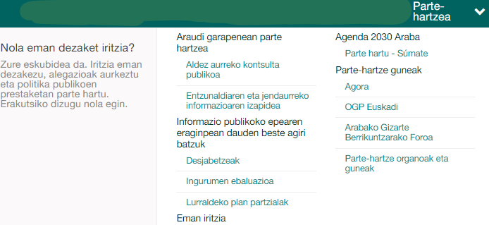

10. irudia: "Partaidetza" atala
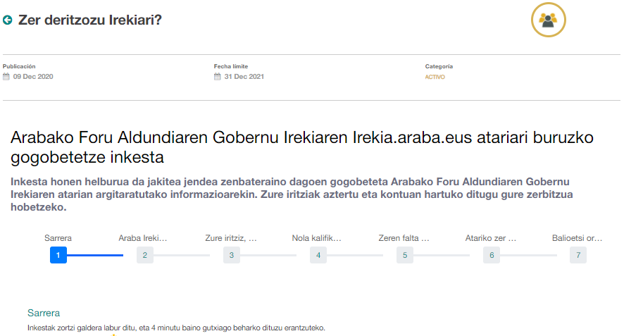

11. irudia: argitaratutako inkestaren adibidea

Partaidetza guneen atalean, herritarrek parte hartzeko esperientzia aktiboak eta amaituak jasotzen dira. Azken horien artean, nabarmentzekoa da Añana Open Eskola esperientzia pilotuaren edukia. Esperientzia hori 2020an amaitu zen, OGPEuskadi 2018-2020ko Open Eskolaren konpromisoaren barruan.

    - Open data. Foru Administrazioan gardentasuna areagotzeko, 2020an Datu Irekien atala argitaratu da. Herritarrek datu multzo horiek erabil ditzakete kontsultatzeko eta, gainera, datu berriekin aberasteko eta berrerabiltzeko, datu irekietatik abiatuz eta aplikazioak eta zerbitzuak sortuz.

OPEN DATA (atalaren egitura)

Zer da Open Data?
Datu irekien katalogoa
Laguntzailea

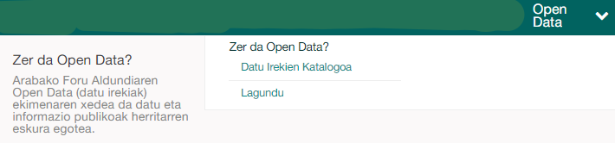

12. irudia: "Open Data" atala
Gaur egun, datu irekien katalogoak 23 datu multzo edo dataset ditu. Helburua da baliabideen katalogo hori zabalduz joatea, Foru Aldundiaren eskura dauden eta herritarrentzat interesgarriak izan daitezkeen datuak jasoz. Horretarako, datu multzo berriak argitaratzeko iradokizun inprimaki bat atondu da.

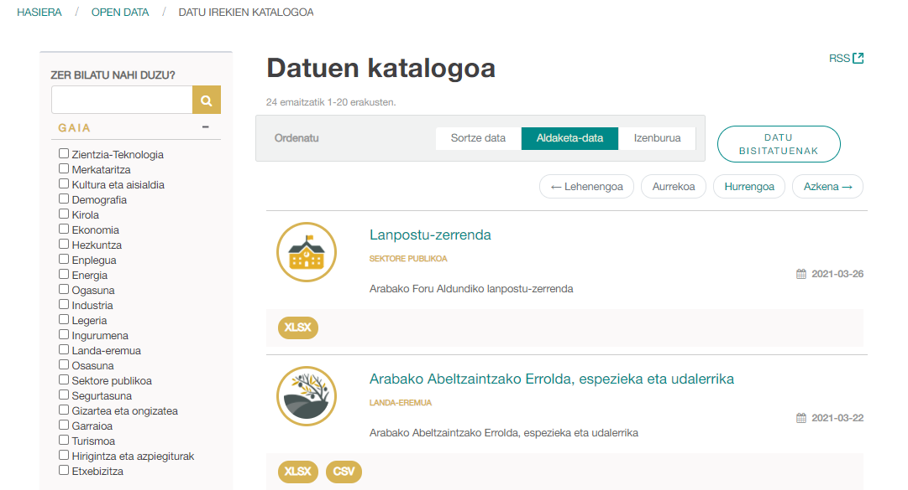

13. irudia: Open Dataren katalogoaren adibidea

OGP Euskadi 2018-2020ren Open data eta linked open data konpromisoan parte hartzearen ondorioz, dirulaguntzen dataset automatikoak, hondakinen bilketa puntuen kokapena eta hondakinen bilketa kopurua garatu dira; OGP Euskadik herritarren eta infobitartekarien eskura jarri nahi ditu datu finkatuak eta EAE osora zabaldutako zerbitzuak.

1.2 Bisitak Gobernu Irekiaren webgunera: Araba Irekia
Araba Irekian gehien ikusi diren atalen analisia egiteko Google Analytics aplikazioa erabili da. Ateratako datuak baloratzeko orduan, nabarmentzekoa da 2020an beste iragazki bat gehitu zela aplikazioan, metriketako barne trafikoa desagerrarazteko; horrek azaltzen du datuen aldaketa aurreko urteekiko.
2020an, 230.139 bisita izan dira orrialdeetan. 2019an, berriz, 398.920 bisita izan ziren.

1.2.1 Gehien ikusi diren edukiak:
Eduki ekonomikoko atalak izan dira bisitatuenak. Hona hemen Google Analytics ek eskaintzen dituen lehen hamar emaitzak:
- Sailak (% 7,19)
- Zerga itunduen bilketa (% 2,19)
- Aurrekontuak (% 2,17)
- Home-tik (% 2,16) Urteko Txosten Integratuaren orrirako sarbidea (% 2,14)
- Hitzarmenak (% 2,13)
- Abalak (% 2,12)
- Mandatuen ¡zerrenda (% 2,11)
- Emandako dirulaguntzak (% 2,11)
- Kontu Orokorrak (% 2,11)
- Aurrekontu egonkortasuneko helburuak betetzea (% 2,10)

1.2.2 Adina: Araba Irekia gehien bisitatzen duten erabiltzaileen adina 45-54 urte artekoa da. 2019an, 35 eta 44 urte bitartekoa izan zen. Beraz, ikusten ari gara beharrezkoa dela 35 urtetik beherako eta 54 urtetik gorako pertsonen interesa erakarriko duten edukiak erakustea.

1. grafikoa: Araba Irekia bisitatzea, adinaren arabera banatuta
1.2.3. Sexua: Sexuen araberako sarbideak orekatuta eta aldaketa esanguratsurik gabe jarraitzen du 2019. urtekoekin alderatuta.
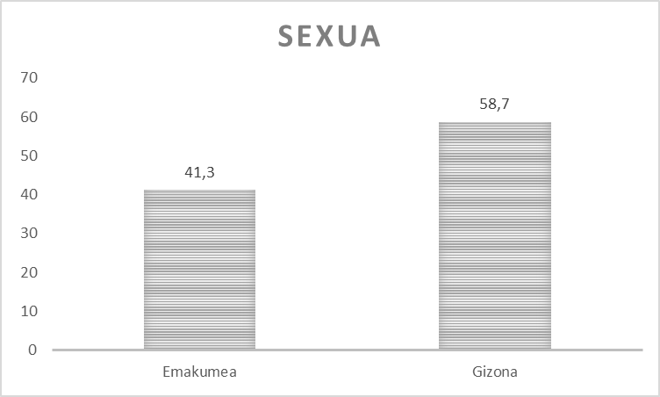
2. grafikoa: Araba Irekia bisitatzea, sexuaren arabera banatuta

2. Foru erakunde publikoak
2018. urteaz geroztik, aldizkako harremanak izaten dira partaidetza duten erakundeekin, Foru Aldundiak erakunde horiei buruz gardentasun atarian argitaratu behar duen informazioa biltzeko. Bestalde, foru erakundeei jakinarazten dizkiegu publizitate aktiboaren betebeharrak betetzen direla egiaztatzeko azterketen emaitzak, urtero egiten ditugunak. Detektatutako gabeziak jakinaraztearekin batera, gure aholkularitza eskaintzen diegu eta gardentasunean aurrera egitera bultzatzen ditugu.

Urte hauetan guztietan, nabarmentzekoa da fundazioek datuak irekitzen laguntzeko duten prestasuna. Gaur egun, Artiumeko, Santa Maria katedraleko eta Gatz Haraneko webguneen gardentasun atalak publizitate aktiboko jardunbide egokien adibide dira foru sektore publikoko gainerako erakundeentzat.

Foru erakundeen publizitate aktiboaren aurrerabidean zailtasun orokorrak zeudela egiaztatu zenez, erakunde eta sozietate publikoetara zabaldu zen Araba Irekiaren azpiguneen sorrera. Erabaki hori Arabako Lurralde Historikoko Sektore Publikoko Gobernu Irekiaren Atariaren bilakaera funtzionala aztertu, diseinatu eta eraikitzeko zerbitzuaren 2019ko kontratazioa gauzatzean bete zen.

Jarduera horren bidez, Arabako Foru Aldundiak foru erakundeen eskura jarri ditu Araba Irekiaren webgune pertsonalizatuak; azpigune horiek gardentasun atari deszentralizatuak dira, Araba Irekiaren diseinu orokorra izanik, eta, era berean, herritarrei aukera ematen die Arabako foru publizitate aktiborako sarbide zentralizatua izateko. Hau da, foru erakundeen azpiguneetan argitaratutako eduki guztiak, aldi berean, Araba Irekiaren gardentasun katalogoan argitaratzen dira.

Orain arte, Kalkulu Guneak, Arabatek, Araba Garapen Agentziak, Gazteriaren Foru Erakundeak, Arabako Suhiltzaileek eta Urbidek Araba Irekian parte hartzeko interesa agertu dute, eta dagoeneko zabalduta dituzte Araba Irekiaren azpiguneak. Euskara Zuzendaritzarekin eta Gobernu Irekiarekin edukiak editatzeko eta argitaratzeko lankidetza sendotzen ari da.

Kirolaraba Fundazioak berriki adierazi du bere publizitate aktiboa Araba Irekiaren azpigunean argitaratzeko interesa duela. Datozen asteetan haren subsite-a zabalduko dugu.

GOFEri, Indesari eta Naturgolfi dagokienez, duela gutxiko betetze mailaren egiaztapenak erakutsi du 2020an aurrerapen urriak egin direla gardentasunean aurreko urteekin alderatuta. Enargi sozietate publikoa ez da egiaztatua izan, ez baitu inolako jarduerarik izan, eta haren web presentzia Araba Irekian sortu dugun orri batera mugatzen da, orain arte eskuragarri dagoen oinarrizko informazioa jasota.

3. Informazio publikoa eskuratzeko eskubidea erabiltzea
Informazio publikorako sarbidea prozeduraz baliatzeko eskubide gisa konfiguratuta dago gure sisteman, hau da, aldez aurretik eskaera bat aurkeztu behar da. Eskaera guztiak egoitza elektronikoan gaitutako izapidearen bidez egin daitezke. Eskabidea Euskara eta Gobernu Irekiaren helbidean jasotzen da, eta hor espedienteak izapidetzeko foru plataforman erregistratzen da, eskatutako informazioa duten sailek espedientea instrui dezaten (argibideak eskatu, interesdunei entzunaldia ireki, erantzuteko epeak luzatu) eta eskatzaileari erantzun diezaioten, ebazpena jakinaraziz.
Gainera, foru organo bati zuzendutako edozein idazki, erabakiak hartzeko prozesuari, funts publikoen erabilerari edo haren jarduerei buruzko galderak jasotzen dituena, informazio publikoa eskuratzeko eskubidean babestutako eskaera gisa ere erabil daiteke, horrek dakartzan prozedurazko berme guztiak aintzat hartuta.
Eskaera guztiei gehienez ere hilabeteko epean erantzun behar zaie. Epe hori luzatu egin daiteke eskatutako informazioaren bolumenaren edo konplexutasunaren arabera, betiere behar bezala justifikatzen bada eta eskatzaileari aldez aurretik jakinarazten bazaio. Bestalde, ebazpen epea eten daiteke, lehenik, eskatzaileari akatsak zuzentzeko eskatzen zaionean, bigarrenik, epea irekitzen denean interesdunen alegazioak aurkezteko, edo, hirugarrenik, txostena eskatzen denean, eskaera ebazteko beharrezkoa bada.
Informazio publikoa eskuratzeko eskaerak ez onartzeko edo ezesteko arrazoiak eta 19/2013 Legean aurreikusitako mugak izan behar dira. Baiespen partzialak edo ezespenak eragiten dituzten ez-onarpen arrazoiak eta sarbidearen mugak aplikatzeak benetako kaltea ekarri behar du berekin (interes publiko bati edo interes pribatu bati), eta arrazoitua eta justifikatua izan behar du, kasu zehatzaren inguruabarren arabera. Are gehiago, batez ere justifikatuta egon behar du, kaltea gertatu arren, ez dagoela sarbidea babesten duen interes gorenik.
Azkenik, nabarmentzekoa da Gardentasunaren Foru Kontseiluak duen zeregina sarbiderako eskubidearen bermeetan. Sarbidea izateko eskaerari emandako erantzunarekin ados ez dauden pertsonek bi aukera dituzte: 1. ebazpena jakinarazi eta hilabeteko epean, erreklamazioa jar dakioke Gardentasunaren eta Gobernu Onaren Foru Kontseiluari, edo zuzenean administrazioarekiko auzi errekurtsoa jar daiteke Gasteizko administrazioarekiko auzien epaitegietan, bi hilabeteko epean.

3.1 Adierazle orokorrak

Eskatzaileen profilaren bilakaera:
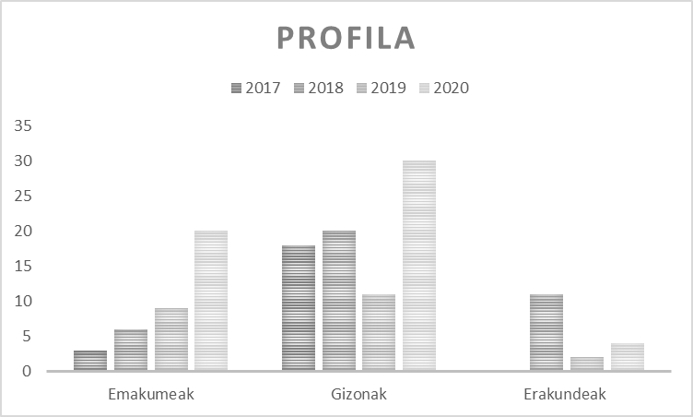
3. grafikoa: informazio publikoa eskatzen duten pertsonen profilaren bilakaera

Informazio publikorako eskabideetan erabilitako hizkuntzaren bilakaera:
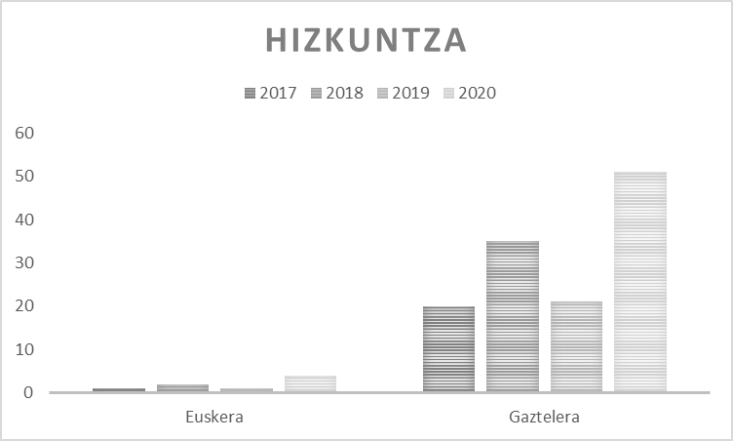
4. grafikoa: hizkuntzaren erabileraren bilakaera informazio publikoa eskatzerakoan

2020an eskabide publikoak aurkezteko modua:

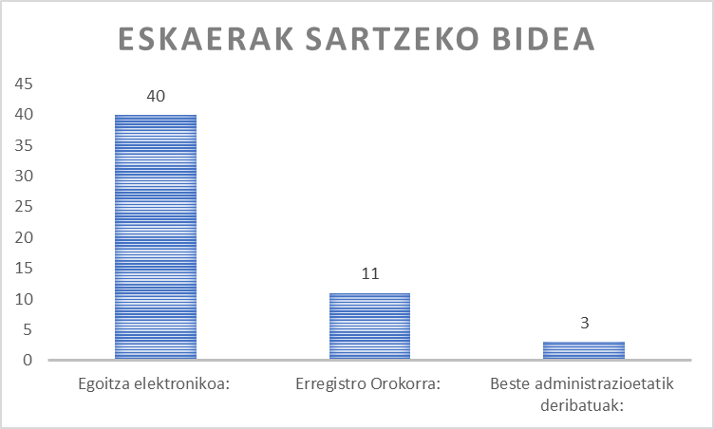

5. grafikoa: informazio publikorako eskaeren sarrera 2020an

3.2 Eskabideen kopurua eta gaia
2020an 54 eskaera jaso dira, 2019an jasotakoak baino 32 gehiago. Igoera nabarmena da, eta sail bakoitzari azken bi ekitaldietan zuzendutako eskaerak aztertuta azal dezakegu:
SAILA | 2019 | 2020
Diputatu Nagusia | 3 | 4
Ekonomia Garapenaren, Berrikuntzaren eta Demografia Erronka | 1 | 2
Lurralde Oreka |  | 1
Enplegu, Merkataritza eta Turismo Sustapenaren eta Foru Administrazioaren | 5 | 5
Kultura eta Kirola | 0 | 5
Ogasun, Finantza eta Aurrekontuak | 2 | 7
Gizarte politikak | 1 | 21
Bide Azpiegituren eta Mugikortasuna | 3 | 1
Ingurumen eta Hirigintza | 2 | 8
Nekazaritza | 5 | 0

2. taula: urte bakoitzeko eskaera kopuruaren konparazioa

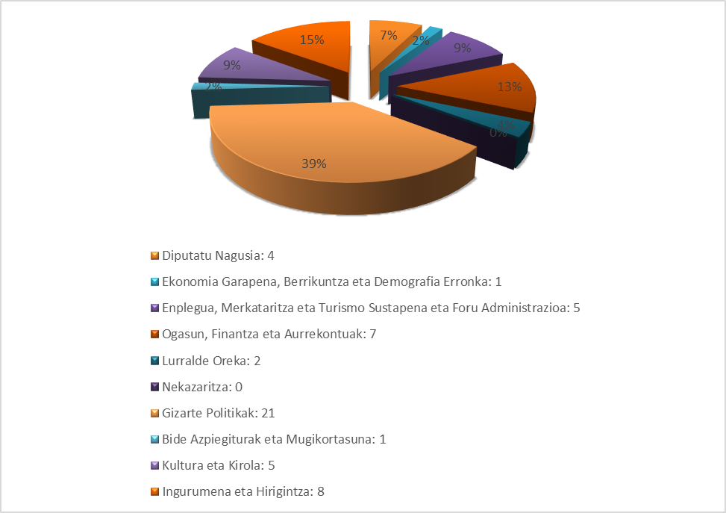

6. grafikoa: jendaurreko informazio eskaeren kopurua, sailaren arabera

Kopuru absolutuetan, eskaeren gorakada handiena Gizarte Politiketako Sailean gertatu da. Sail horri zuzendutako eskaerak aztertzen baditugu, ondorioztatzen dugu gehien kontsultatutako gaiak foru eskumeneko laguntza zerbitzuei buruzkoak direla: lehenik, adinekoen egoitza zentroetako pandemiaren ondorioei buruzko datuak, eta, bigarrenik, egoitza zentroetako ikuskapenei buruzko datuak. Pandemiari buruzko datuen eskatzaile tipologia aztertzen badugu, informazioaren eta ikerketaren profesionalak direla ikusiko dugu.

Horrenbestez, COVID-19ak ere informazio publikorako sarbidea baldintzatu du 2020an. Kazetariek egoitza zerbitzuen pandemiaren ondorioei buruzko datuak eskatzeak lan karga handia ekarri dio Gizarte Zerbitzuetako idazkaritza zerbitzuari. Zehazki, datu eskaerei buruzko txostenak sortu dira; honako hauek:

Foru Lurraldeko adinekoen egoitzetan 2019an eta 2020an itundutako egoitza plazen zerrenda. Kasu bakoitzean, honako hauek ezagutzea eskatzen da:

- Zentroaren izena eta helbidea.
- Enpresa titularra.
- Zentroak guztira dituen plazen kopurua.
- Itundutako plazen kopurua.
- Plaza eta egun bakoitzeko ordaintzen den zenbatekoa, BEZa barne eta BEZik gabe.
- Okupatutako plazen kopurua.

- Adinekoen edo zaharren egoitzetan okupatuta dauden eta/edo bizi diren plazen kopurua (zentro pribatuak eta itunduak barne), zentro motaren arabera banakatuta martxoaren 1ean eta martxoaren 8an, edo aurrekoetatik ahalik eta gertuen dauden egunetan.
- COVID-19aren sintomak dituzten eta/edo adinekoen edo zaharren egoitzetan otsailaren 1etik azken egunera bitartean baieztatutako hildakoen kopurua, zentro motaren arabera banakatuta.
- Adinekoen edo zaharren egoitzetan otsailaren 1etik azken egunera arte guztira izandako hildakoen kopurua, zentro motaren arabera banakatuta.
- Adinekoen edo zaharren egoitzetan bizi diren pertsonen hilkortasun datuak 2015-2020 urtarriletik maiatzera, urtearen, hilabetearen, egoitza motaren (publikoa, pribatua, mistoa) eta heriotzaren lekuaren (egoitza, ospitalea edo beste bat) arabera banakatuta.
- Foru lurraldean 2020ko urtarrilaren 1ean baimenduta zeuden adinekoen egoitzen zerrenda. Kasu bakoitzean, honako hauek ezagutzea eskatzen da:

- Erregistro zenbakia.
- Zentroaren izena.
- Zentroaren helbidea.
- Zentroaren enpresa titularra.
- Zentroan baimendutako plazen kopurua.
- Zentroan okupatutako plazen kopurua.
- Zentroaren kudeaketa mota (autonomikoa edo udalekoa, zeharkako kudeaketa, itundua, pribatua).

- Arabako adinekoentzako egoitzetan egindako ikuskapenen kopurua. Urteka eta egoitza motaren arabera banakatutako informazioa (zuzeneko kudeaketako publikoak eta zeharkako kudeaketako publikoak; pribatuak, plaza itunduak dituztenak zein pribatuak baino ez), 2014tik 2020ra bitartekoak, biak barne.
- Foru lurraldean 2014 eta 2019 bitartean, biak barne, adinekoen egoitzak ikuskatzeaz arduratzen diren ikuskatzaileen kopurua. Zehazki, urte bakoitzeko abenduaren 31n zenbat ikuskatzaile dauden jakitea eskatu dute.
- 2014 eta 2020 bitartean, biak barne, foru lurraldeko adinekoen egoitzei ezarritako zehapenak, isunak edo zigorrak. Zehazki, honako hauek ezagutzea eskatzen da:

- Zehatutako zentroaren izena.
- Zehatutako zentroaren enpresa titularra.
- Zehapenaren data.
- Zehapenaren arrazoia.
- Zehapenaren zenbatekoa.
- Enpresak zehapena ordaindu ez eta administrazioarekiko auzien bidera jo zuen kasuak.
- Enpresak administrazioarekiko auzien bidera jo badu, kausa judizialaren egoera: ebatzita edo ebazteke.
- Ebazpen judiziala dagoen kasuetan, ebazpenaren data, ebazpena eman zuen organo judiziala eta ebazpenaren zenbakia adierazi.

Gainerako sailei dagokienez, jarraian eskaeren gaiak laburbiltzen dira.
SAILA | ESKAEREN LABURPENA
Diputatu Nagusia | Unibertsitateko, historiako eta kazetaritzako ikerketarako informazio instituzionala
Ekonomia Garapenaren, Berrikuntzaren eta Demografia Erronka | Banda zabala lurraldean hedatzea
Lurralde Oreka | Arabako Suhiltzaileen kontratazio bati buruzko datuak eta toki-erakundeen aurrekontu-datuak
Enplegu, Merkataritza eta Turismo Sustapenaren eta Foru Administrazioaren | Lan Eskaintza Publikoetako azterketen kopiak (Funtzio Publikoko Zuzendaritza)  Administrazio Elektronikoaren garapen-egoera Arabako Foru Aldundian. Zerbitzu Orokorren Zuzendaritza  Antonio Resines protagonista duen iragarkiaren kontratuari buruzko datuak (Enplegu, Merkataritza eta Turismo Sustapenaren Zuzendaritza)
Kultura eta Kirola | Gazteriaren Foru Erakundeko Hautaproben kopiak
Ogasun, Finantza eta Aurrekontuak | Errentamendu-kontratu bati buruzko informazioa
Bide Azpiegituren eta Mugikortasuna | Araban azken bost urteetan GGIren esleitzeko espedienteen kopiak
Ingurumen eta Hirigintza | Otsoaren kudeaketa; hondakinak kudeatzeko kontratazioei buruzko datuak; uraren kudeaketa; hegaztiak elektrokutatzea eragin duten gertakariengatiko zehapenei buruzko informazioa; Naturaguneen eta Biodibertsitatearen esku-hartze zehatzen kudeaketa.
Nekazaritza | Nekazaritza Sailak ez du informazio publikorako eskaerarik jaso 2020an.

3. taula: eskaeren gaia sailez sail
Bestalde, 2020. urtearen amaieran, eskaera mota baten instrukzioan irizpidea aldatzea adostu zen unitate izapidegileekin. Zehazki, honako kasu hauetarako: informazio publikora sartzekoak ez diren eskabideak (adibidez, eskatzailea interesatuta dagoenean eskuratu nahi duen espedientean) eta informazio publikora sartzeko eskabideak, irispide araubide juridiko espezifikoarekin (adibidez, ingurumen arloan). Irizpide aldaketa honetan datza: eskaera horiek ez dira ez onartzearen bidez ebatziko, lehen egiten zen bezala, baizik eta dagokion prozeduran hasiko dira, espedientea unitate izapidegile arduradunari helaraziko zaio, hala badagokio, eta eskatzaileari egoera berriaren berri emango zaio.
Irizpide aldaketa horrek 19/2013 Legearen lehen xedapen gehigarrian aipatzen diren prozedurak arintzeko beharrari erantzuten dio; izan ere, orain arte ez ziren onartzen, eskatzaileak eskaera errepikatu behar zuelako.

Grafiko honetan, informazio publikorako eskaerek azken urteetan izan duten bilakaera jasotzen da:
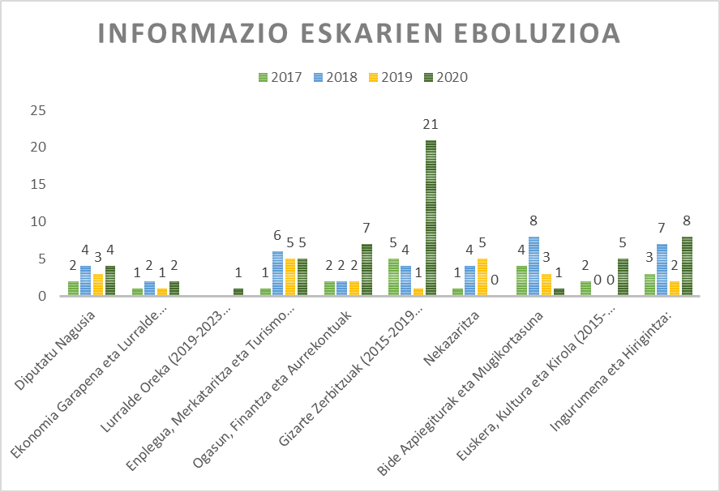
7. grafikoa: informazio publikoko eskaeren bilakaera

3.3 Ebazpenen zentzua
2020an, informazio publikoko 54 eskaera jaso dira; horietatik 19 osorik onartu dira, eta 7 partzialki. Sarbidea mugatu da 16 eskaeratan: 5 ezetsi dira eta 11 ez dira onartu.
Arestian azaldutako irizpide aldaketa dela eta, izapidetze espezifikoa duten prozedurei dagozkien 8 eskaera ditugu, eta, beraz, ez dira ebatzi 19/2013 Legearen irispide eskubidearen babesean, eta ez dira jasotzen analisi honetan.
Ekitaldian, lau eskabide artxibatu dira, eskatzaileen kariaz ezin izan baitira izapidetzen jarraitu.
Informazio publikoko eskariak erabat eskuratzea eragotzi duten arrazoiak:
- Baiespen partziala: 7
- Ezetsitako eskaerak: 5
- Onartu ez diren eskaerak: 11
- Beste araudi batzuei dagozkien eskaerak: 8
- Eskaera artxibatuak: 4
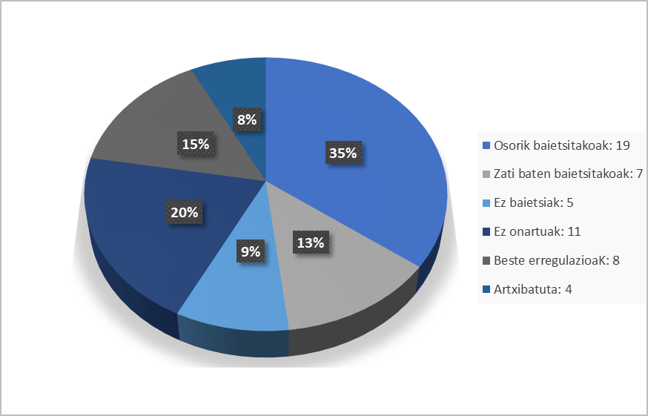
8. grafikoa: 2020rako informazio publikoko ebazpenen zentzua

BAIESPEN PARTZIALAREN ARRAZOIAK:
- Eskatutako informazioa argi eta garbi errepikakorra delako edo gardentasunaren helburuarekin justifikatu gabeko abusuzko izaera duelako. (Finantza eta Aurrekontu Zuzendaritzari zuzendutako eskaera)
- Baiespena hirugarren pertsonak aurka egon arren: partzialki baiesten da, informazio eskaerak eragindako zazpi pertsonetatik bik alegazioak aurkeztu baitzituzten, bi kasuetan informazio publikoa eskuratzearen aurka (Mugikortasuneko eta Garraioetako Zuzendaritzari zuzendutako eskaera bat)
- Adingabeen datu pertsonalak babestea. (Gizarte Politiketako Sailari zuzendutako eskaera bat)
- Sarbidea izateko eskubideari mugak aplikatzea, 19/2013 Legearen 14.1 artikulua. (Gizarte politiketako Sailari zuzendutako lau eskaera)

EZESTEKO ARRAZOIAK:
- Arabako Zergei buruzko Foru Arauan araututako zerga arloko datu lagapenetan jasota ez egoteagatik. (Ogasuneko Zuzendaritzari zuzendutako eskaera bat)
- Ezin da eskatutako dokumentazioa aurkitu (Funtzio Publikoko Zuzendaritzari zuzendutako eskaera bat)
- Osasuneko datu pertsonalen babesa. (Gizarte politiketako Sailari zuzendutako bi eskaera)
- Gizarte zerbitzuen arloko araudiak ez du zehapen araubide juridikoan jasotzen zehapen ebazpenen edukirako sarbidea izatea edo zehapen gisa argitaratzea. (Gizarte Politiketako Sailari zuzendutako eskaera bat) Gardentasunaren Foru Kontseiluan erreklamazioa jarri ondoren, azkenean, 2021. urtean, eskaera onartu eta eskatutako informazioa eskuratu zen.

EZ ONARTZEKO ARRAZOIAK:
- Argi eta garbi errepikakorra edo gehiegizkoa izatea, gardentasunaren helburuarekin justifikatu gabea. (Finantza eta Aurrekontu Zuzendaritzari zuzendutako eskaera)
- Organo eskuduna nor den jakiterik ez dagoenean informazioa ez duen organo bati zuzendutako eskaera (Ingurumen eta Hirigintza Sailari zuzendutako eskaera)
- Arabako Foru Aldundiaren jarduera prestatzeko informazioa. (Finantza eta Aurrekontu Zuzendaritzari zuzendutako eskaera)
- Informazioa zabaltzeko aldez aurretik berregin behar delako, Gardentasunaren eta Gobernu Onaren Foru Kontseiluaren 7/2015 irizpidea aplikatuz. (Lurralde Orekaren Zuzendaritzari zuzendutako eskaera)
- Informazio publikoa eskuratzeko eskubidearen arauketa bereziak. (Kultura Zuzendaritzari zuzendutako bi eskabide, Lurralde Orekaren Zuzendaritzari zuzendutako eskaera bat eta Gizarte Politiketako Sailari zuzendutako eskaera bat)
- Nabarmen errepikakorrak diren eskaerak (Funtzio Publikoko Zuzendaritzari zuzendutako eskaera bat eta Gizarte Politiketako Sailari zuzendutako eskaera bat)
- Arabako Lurralde Historikoaren sektore publikoaren parte ez den sozietate publiko mugatu bati buruzko informazioa, eta eskatutako informazioa ez dago Arabako Foru Aldundian. (Ahaldun Nagusiaren Sailari zuzendutako eskaera)

ARTXIBATZEKO ARRAZOIAK:
- Interesdunak atzera egiteko idazkia aurkeztu zuen eskabidean. (Ogasuneko Zuzendaritzari zuzendutako eskaera bat)
- Eskatzaileak ez zion erantzun eskaera zehazteko beharrezkoa zen informazio eskaerari. Atzera egiteagatik artxibatuta (Ahaldun Nagusiaren Saileko Idazkaritza teknikoko eta herritarrei arreta emateko zerbitzuari zuzendutako eskaera)
- Administrazio honek ez du eskumenik eskatutako ziurtagiriak emateko eta GSIN-ri bidaltzen diogu eskabidea. (Gizarte Politiketako Sailari zuzendutako eskaera bat)
- Interesdunak, eskaera zuzentzeko epea igaro ondoren, ez zuen eskatutako dokumentazioa aurkeztu. (Ogasuneko Zuzendaritzari zuzendutako eskaera bat)

BESTE ERREGULAZIO BATZUK:
- Arabako Artxibo Historikoan dagoen informazio eskaera bat, artxiboetara sartzeko oinarrizko legediaren arabera izapidetu behar dena.
- Ingurumenari buruzko zazpi informazio eskaera, ingurumen informazioa eskuratzeko prozedura espezifikoaren bidez izapidetu beharrekoak.

Ebazpenaren zentzuaren bilakaera azken lau urteetan:

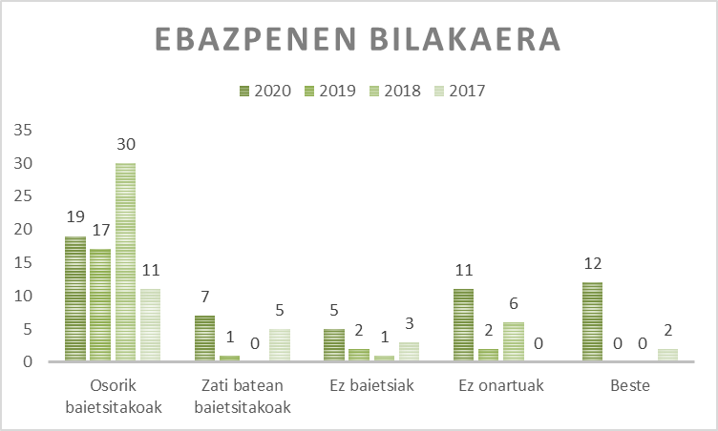
9. grafikoa: informazio publikoko eskaeren ebazpenaren zentzuaren bilakaera

  - Ebazpena emateko batez besteko epea

Jendaurreko informazio eskaerak ebazteko epea hilabetekoa da. 2020. urtean, ebazpena emateko batez besteko epea berrogeita lau egunekoa izan da. Ekitaldi honetan, zenbait espedientetan, epeak luzatzeko eta eteteko araudian aurreikusitako baldintzak bete dira, baina, alde horretatik, nabarmentzekoa da administrazio epeak eten izana, alarma egoerak eraginda, 2020/03/14tik 2020/06/01era bitarteko aldian.

Informazio publikorako eskaerak ebazteko batez besteko epearen bilakaera:

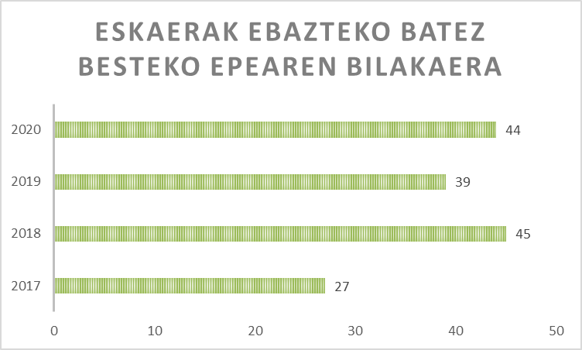

10. grafikoa: informazio publikorako eskaerak ebazteko batez besteko epearen bilakaera

3.5 Erreklamazioak Gardentasunaren Foru Kontseiluan
Gardentasunaren Foru Kontseilua 5/2017 Foru Dekretuak 1/2017 Foru Arauaren lehen xedapen gehigarrian ezarritakoaren babesean eratutako organoa da, eta informazio publikoa eskuratzeko eskaeretan emandako ebazpenen aurkako erreklamazioak ebazteko zeregin nagusia du.
2020an, informazio publikoa eskuratzeko bi eskatzailek honako ebazpen hauen aurkako errekurtsoa aurkeztu zuten organo horretan:

Expta | Saila | Eskabidea | Errekurritutako ebazpena | Ebaspeznak G.F.K.
2020/023 | Gizarte politikak | 2014 eta 2019 artean, biak barne, Arabako Lurralde Historikoko adinekoen egoitzei ezarritako zehapen, isun edo zigorrei buruzko datuak. | Ezestea; arrazoiak:  "(…) zehapen prozedura batean parte hartu ez duten hirugarrenek ebazpen zehatzaile baten edukia argitaratzeak edo, hala badagokio, ezagutzeak, egoitzen titularrei ezkutuko zehapena edo zehapen hori areagotzea ekarriko lieke. Gizarte zerbitzuen arloko araudiak ez du zehapen araubide juridikoan jasotzen zehapen ebazpenen edukirako sarbidea izatea edo zehapen gisa argitaratzea”. | “Eskaera ebazteko prozeduraren atzeraeragina agintzea, seigarren oinarri juridikoan aipatutako alegazio-aldia ematen den unera arte; horren ondoren, prozedurak aurrera jarraitu behar du, dagokion ebazpena eman arte”.
2020/050 | Ingurumen eta Hirigintza | “2019 01 31ko agerraldian, Arabako Batzar Nagusietako 10/C/14/0003416 espediente zenbakidun kontrol saioan, Ingurumeneko zuzendari Amaia Barredok adierazi zuen txosten tekniko juridiko bat egiten ari zirela Arabako Errioxako Ur Partzuergoaren egokitzapen prozesuaren konplexutasunaren aurrean, eta hilabete batzuk barru prest egongo zela". | Ez onartzea; arrazoiak:  Organo eskuduna nor den jakiterik ez dagoenean, informazioa ez daukan organo bati zuzendutako eskaera. | “Erreklamazioa ezestea, Arabako Lurralde Historikoko Gardentasunari, Herritarren Partaidetzari eta Gobernu Onari buruzko otsailaren 8ko 1/2017 Foru Arauaren 18. artikuluko baldintzak betetzen ez direlako”.

4. taula: Gardentasunaren Foru Kontseiluan jarritako erreklamazioak

4. Ondorioak
Erakunde bat gardena da, baldin eta aldian behin azaltzen badu zer egiten duen, nola egiten duen eta zertarako egiten duen; hau da, informazioa modu argian, agerikoan eta ulergarrian ematen badu. Publizitate aktiboari eta informazio publikorako eskubideari esker, Arabako Foru Aldundia eskuragarriago dago herritarrentzat, eta prest dago bere jarduera gizartearen kontu ematearen mende jartzeko.

Arabako foru sektore publikoaren publizitate aktiboaren eta informazio publikoa eskuratzeko eskubidearen betebeharrak betetzeko bidean aurrera egitea da, oraindik ere, Arabako Foru Aldundiaren Gobernu Irekiaren jarduera nagusia. Ildo horretan, 2021. urtean, Euskara eta Gobernu Irekiko Zuzendaritzak honako hauek izango ditu ardatz:

- Enplegatu publikoei buruzko informazioa osatzea.
- Hitzarmenen eta dirulaguntzen klausula sozialei buruzko datuak argitaratzea.
- Kontratazio publikoari buruzko informazioaren aldizkakotasuna handitzea.
- Kontratazio pribatuari buruzko informazioa argitaratzea.
- Urteko eta urte anitzeko planei eta programei buruzko informazioa osatzea, bai eta horien nahitaezko ebaluazioak ere.
- Informazio publikoa eskuratzeko eskubidearen eskaeren argitalpena osatzea, baiesteko ebazpenen edukia jasota.

Araba Irekian 2021ean landu beharreko hobekuntzei dagokienez, datuak bistaratzeko zerbitzuak nabarmentzen dira:
- Aurrekontuen bistaratze grafikoa garatzea plataforma baten bidez. Plataforma horretan, zehatz mehatz azaltzen da nola banatzen den Foru Aldundiko aurrekontua, bai sarrerak bai gastuak. Tresna intuitiboa da, aurrekontuaren gaian ezagutzarik edo esperientziarik ez duten pertsonentzat sortua. Aldundiaren aurrekontu datuak erabiltzen ditu, formatu ireki eta berrerabilgarrietan.

- Publizitate aktiboko edukiak deskargatu aurreko bistaratzeak.

Open Data atalaren garapenari dagokionez, herritarrek eta infobitartekaritzako enpresek berrerabiltzeko interesgarriak eta erabilgarriak diren formatu irekietan argitaratutako dataset-ak (datu multzoa) areagotzea planteatzen da.

Foru erakundeei dagokienez, 2021. urtean ahaleginak egingo dira foru erakunde, sozietate eta partzuergoen Araba Irekiaren azpiguneak garatu eta abian jartzeko. Halaber, azpigune horiek Kuadrillen eta 5.000 biztanletik beherako toki erakundeen esku jarriko dira.

Araba Irekiaren 2021eko Partaidetza atalaren barruan, foru sailek herritarrek parte hartzeko tresna bat izango dute, plan estrategikoen, jarduera esanguratsuen eta plan sektorialen kontuak ematea erraztuko duena. Funtzionalitate horri esker, herritarrek galdera zuzenak egin ditzakete gobernuaren ekintzari buruz, eta galdera horiei foru gobernuko kideek erantzungo diete.

Amaitzeko, sail bakoitzean politika publikoen ebaluazioa, gardentasuna eta herritarren parte hartzea kudeatzeko izendatutako pertsonen inplikazioa eskertzen dugu. Haien lankidetza beharrezkoa da zeharkako antolamendu egitura indartzeko eta modu lerrokatu eta jasangarrian aurrera egiteko. Era berean, oso ontzat jotzen dugu 2021eko Prestakuntza Planean gardentasunari eta datuen babesari buruzko ikastaro bat sartzea, enplegatu publikoek uler eta ezagut ditzaten gardentasun arauek foru sektore publikoari ezartzen dizkioten betebeharrak, bai alderdi aktiboan (Araba Irekian argitaratzea), bai pasiboan (sartzeko eskubidea).

